แผนการสอน Physics Cyber Lab

เรื่อง สมบัติการสะท้อนและการหักเหของคลื่น

เอกสารชุดนี้ประกอบด้วย
1. แผนการสอน เรื่องสมบัติการสะท้อนและการหักเหของคลื่น
- แบบทดสอบก่อน-หลังเรียนเรื่อง สมบัติการสะท้อนและการหักเหของคลื่น

จัดทำโดย

อาจารย์วิมล ชัยวิริยะ
หมวดวิชาวิทยาศาสตร์
โรงเรียนสามัคคีวิทยาคม จ.เชียงราย

แผนการสอน Physics Cyber lab
เรื่อง สมบัติการสะท้อนและการหักเหของคลื่น ิ วิชาฟิสิกส์ (ว 027)
ชั้นมัธยมศึกษาปีที่ 5 เวลา 2 คาบ

สาระสำคัญ
คลื่นทุกประเภทมีสมบัติที่สำคัญ 4 ประการ ได้แก่ การสะท้อน การหักเห การแทรกสอดและการเลี้ยวเบน เมื่อคลื่นเคลื่อนที่กระทบขอบเขตคลื่นจะแสดงสมบัติในการสะท้อนโดยมีมุมตกกระทบเท่ากับมุมสะท้อน และเมื่อคลื่นเคลื่อนที่เปลี่ยนตัวกลางคลื่นจะแสดงสมบัติในการหักเห โดยมีอัตราส่วนของค่าไซน์ของมุมตกกระทบกับค่าไซน์ของมุมหักเหสำหรับตัวกลางคู่ใดมีค่าคงตัวเสมอ

จุดประสงค์การเรียนรู้
- บอกได้ว่าเมื่อคลื่นกระทบขอบเขตคลื่นจะแสดงสมบัติในการสะท้อนโดยมีมุมตกกระทบเท่ากับมุมสะท้อน
- บอกได้ว่าเมื่อคลื่นเคลื่อนที่เปลี่ยนตัวกลางคลื่นจะแสดงสมบัติในการหักเห อัตราส่วนของค่าไซน์ของมุมตกกระทบกับค่าไซน์ของมุมหักเหสำหรับตัวกลางคู่ใดมีค่าคงตัวเสมอ

เนื้อหา
คลื่นไม่ว่าจะเป็นคลื่นประเภทใดก็ตาม จะต้องสามารถแสดงสมบัติของคลื่นอย่างครบถ้วน 4 ประการ คือ
- การสะท้อน ( Reflection )
- การหักเห ( Refraction )
- การแทรดสอด (Interference )
- การเลี้ยวเบน ( Diffraction )

กฎการสะท้อนของคลื่น
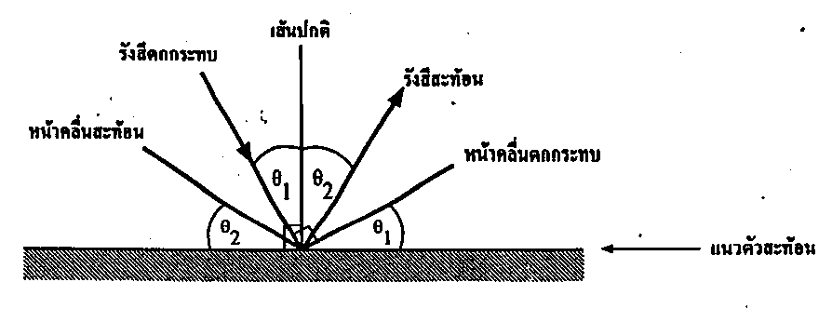

รังสีตกระทบ คือ แนวที่คลื่นวิ่งเข้าชนตัวสะท้อนก่อนสะท้อน
รังสีสะท้อน คือ แนวที่คลื่นวิ่งออกจากตัวสะท้อนหลังสะท้อน
เส้นปกติ คือ เส้นที่ลากตั้งฉากกับตัวสะท้อน ณ ตำแหน่งที่คลื่นตกกระทบ
มุมตกกระทบ คือ มุม θ₂ อาจวัดได้จากมุมที่หน้าคลื่นตกกระทบทำกับแนวตัวสะท้อน หรือมุมที่รังสีตกกระทบทำกับเส้นปกติ
มุมสะท้อน คือ มุม θ₂ อาจวัดได้จากมุมที่หน้าคลื่นสะท้อนทำกับแนวตัวสะท้อน หรือมุมที่รังสีสะท้อนทำกับเส้นปกติ

กฎการสะท้อน
- มุมตกกระทบ = มุมสะท้อน
- รังสีตกกระทบ เส้นปกติและรังสีสะท้อนต้องอยู่บนระนาบเดียวกัน

คุณสมบัติการสะท้อนของคลื่น
เมื่อคลื่นเคลื่อนที่ไปชนสิ่งกีดขวาง หรือเคลื่อนที่ไปถึงปลายสุดของตัวกลางจะทำให้เกิดคลื่นสะท้อนขึ้นมา คลื่นสะท้อนที่เกิดขึ้นมานั้นจะต้องมีคุณสมบัติดังนี้
  - ความถี่ของคลื่นสะท้อนมีค่าเท่ากับความถี่ของคลื่นตกกระทบ
  - ความเร็วและความยาวคลื่นของคลื่นสะท้อนมีค่าเท่ากับความเร็วและความยาวคลื่น ตกกระทบเสมอ
  - ถ้าการสะท้อนไม่สูญเสียพลังงาน จะได้แอมพลิจูดของคลื่นสะท้อนมีค่าเท่ากับแอมพลิจูดของคลื่นตกกระทบ

การหักเหของคลื่น

การหักเหของคลื่น คือ การเปลี่ยนแปลงทิศทางการเคลื่อนที่เมื่อผ่านจากตัวกลางหนึ่งไปยังอีกตัวกลางหนึ่ง เพราะคลื่นมีความเร็วเฟสเปลี่ยนแปลง
$\frac{ν}{λ}$ พิจารณาแง่คณิตศาสตร์ เนื่องจากความถี่ในตัวกลางทั้งสองเท่ากัน เพราะมาจากแหล่งกำเนิดเดียวกัน จากสูตร V = fλ อธิบายได้ว่าความยาวคลื่นในตัวกลางทั้งสองไม่เท่ากัน ถ้ามีความเร็วเฟสในตัวกลางที่สองน้อยกว่าความเร็ว เฟสในตัวกลางที่ 1 ความยาวคลื่นในตัวกลางนี้ก็จะน้อยลงด้วย (เพราะ f คงที่และเท่ากับ ) ดูรูปแสดงข้อเท็จจริงเรื่องคลื่นน้ำมีการเปลี่ยน λ และมีการหักเห
บริเวณน้ำลึก

λ

ทิศการเคลื่อนที่ ความถี่ f  λ₂ | บริเวณน้ำตื้น

การสะท้อนของหน้าคลื่นที่เป็นเส้นตรง
t₁ t₂ t₃
v.

ผิวสะท้อน ผิวสะท้อน ผิวสะท้อน
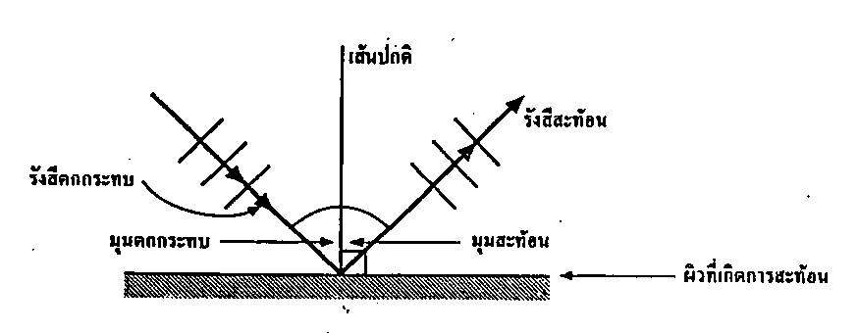

กฎการสะท้อน
- มุมตกกระทบ = มุมสะท้อน
- รังสีตกกระทบ เส้นปกติ รังสีสะท้อน อยู่บนระนาบเดียวกัน

การสะท้อนของคลื่น
การสะท้อนของคลื่นแบ่งตามลักษณะของตัวสะท้อนได้ 2 แบบ
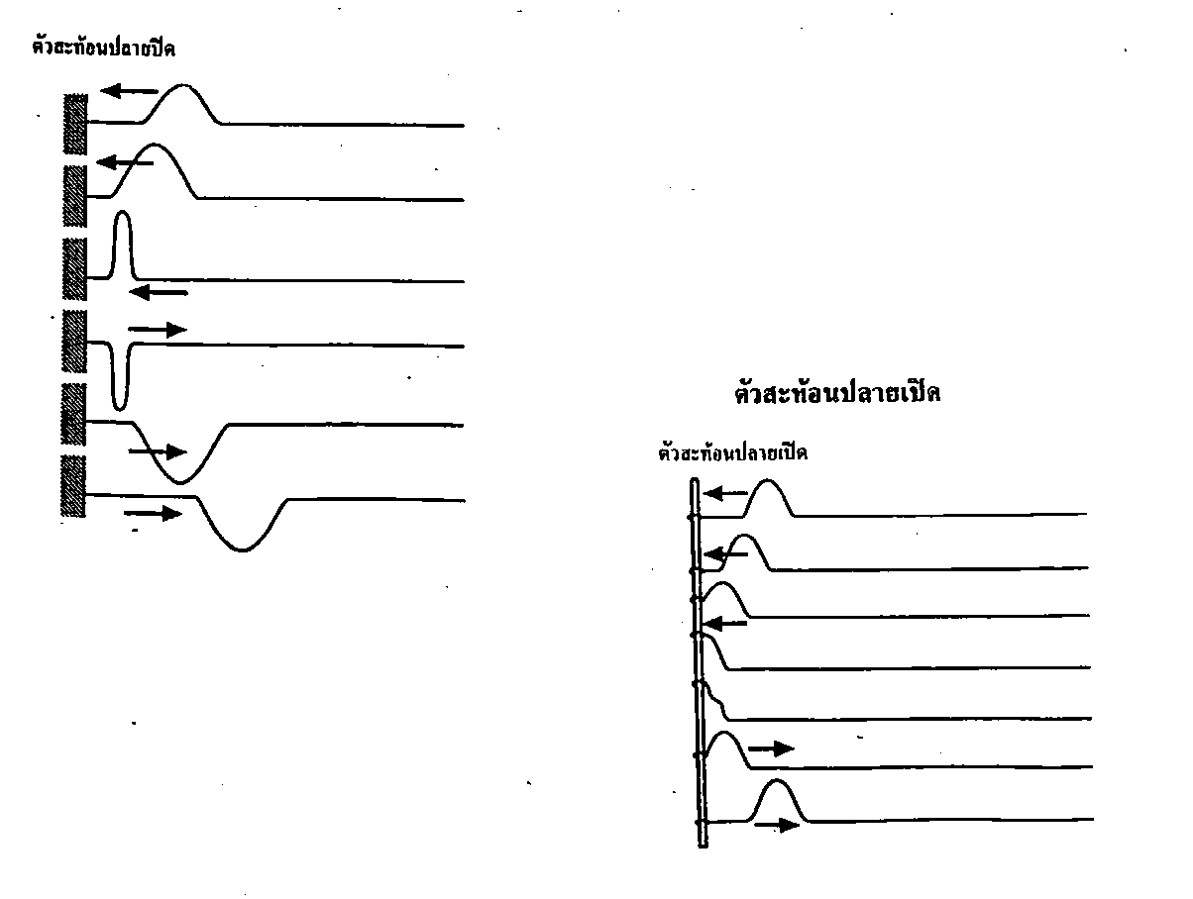

N คือ เส้นปกติ
AB คือ แนวหน้าคลื่นตกกระทบ
BC คือ แนวรังสีตกกระทบ ความยาวของ BC = λ₁
θ₁ คือ มุมตกกระทบ
CD คือ แนวหน้าหักคลื่น
AD คือ แนวรังสีหักเห ความยาวของ AD = λ₂
θ₂ คือ มุมหักเห

จากรูป พิจารณา ΔABC และ ΔADC
จาก ΔABC sin = $\frac{Βc}{Αc}$ = $\frac{λ_{1}}{Αc}$
จาก ΔADC sin θ₂ = $\frac{ΑD}{Αc}$ = $\frac{λ_{2}}{Αc}$
∴$\frac{\text{sin} θ_{1}}{\text{sin} θ_{2}}$ =

เอา f คูณทางด้านขวาของสมการทั้งเศษและส่วน จะได้
$\frac{\text{sin} θ_{1}}{\text{sin} θ_{2}}$ = $\frac{{fλ}_{1}}{{fλ}_{2}}$ = $\frac{ν_{1}}{ν_{2}}$
∴เราสามารถสรุปเป็นกฎการหักเห ซึ่งเรียกอีกอย่างว่า กฎของ Snell

กิจกรรมการเรียนการสอน

ขั้นนำเข้าสู่บทเรียน
- ทดสอบก่อนเรียน เก็บคะแนนไว้เปรียบเทียบผลการก่อนและหลังเรียนเพื่อหา
ความก้าวหน้าของผู้เรียนโดยใช้ข้อสอบแบบปรนัย 10 ข้อ
- ครูนำแก้วน้ำที่ใส่น้ำค่อนแก้วและมีหลอดดูดแล้วให้นักเรียนดูหลอดดูดจากด้านข้าง
แก้วน้ำ ให้นักเรียนอภิปรายว่าเห็นหลอดดูดปรากฏลักษณะใด หลังจากนั้นให้นักเรียนสังเกตคลื่นน้ำในถาดคลื่นเมื่อเคลื่อนไปกระทบขอบของถาดคลื่นว่าเกิดอะไรขึ้น ครูและนักเรียนร่วมกันอภิปรายว่าปรากฏการณ์ทั้งหมดล้วนเกิดจากสมบัติของคลื่น

ขั้นสอน
- ครูให้ตัวแทนนักเรียน 2 คนออกมาสาธิตการสะท้อนของคลื่นในสปริงโดยให้นักเรียนคนหนึ่งจับยึดปลายข้างหนึ่งของสปริงไว้แล้วให้อีกคนหนึ่งสะบัดปลายสปริงแล้วให้
นักเรียนสังเกตคลื่นเมื่อเคลื่อนที่ไปถึงปลายที่ยึดไว้
- ครูให้นักเรียนผูกปลายที่ยึดไว้ด้วยเส้นด้ายยาวประมาณ 2 เมตรแล้วสะบัดอีกปลายของสปริง
- นักเรียนร่วมกันอภิปรายลักษณะของคลื่นหลังจากกระทบปลายที่ถูกยึด กับปลายที่ผูกด้วยเส้นด้าย
- ครูสาธิตการสะท้อนของคลื่นน้ำในถาดคลื่นโดยให้นักเรียนศึกษาการสะท้อนของคลื่นหน้าตรง คลื่นวงกลม ผิวสะท้อนระนาบ ผิวสะท้อนผิวโค้ง
- นักเรียนเขียนแสดงหน้าคลื่นตกกระทบและหน้าคลื่นสะท้อนในใบงาน 1.2

- ครูให้นักเรียนศึกษาการสะท้อนของคลื่นในเส้นเชือกที่ปลายถูกตรึงกับปลายอิสระจากสื่อ Physics Cyber Lab
- นักเรียนศึกษาลักษณะการสะท้อนของคลื่นจากหนังสือแบบเรียนหน้า 34
- ครูให้นักเรียนศึกษาสมบัติการหักเหของคลื่นจากใบความรู้
- ครูให้ตัวแทนนักเรียน 2 คนออกมาสาธิตการซ้อนทับของคลื่นในสปริงโดยให้นักเรียนสะบัดปลายสปริงพร้อมกันแล้วให้นักเรียนสังเกตขณะที่คลื่นเคลื่อนที่ผ่านกันและหลังผ่านกันแล้ว
- นักเรียนร่วมกันอภิปรายลักษณะของคลื่นในสปริงขณะที่กำลังเคลื่อนที่ผ่านกัน
- ครูให้นักเรียนศึกษาเกี่ยวกับการซ้อนทับของคลื่นในลักษณะต่างๆกันจากสื่อ Physics Cyber Lab
- นักเรียนทำใบงานประกอบการศึกษาจากสื่อ Physics Cyber Lab

ขั้นสรุป
- นักเรียนร่วมกันสรุปถึงปรากฏการณ์ที่พบเห็นในชีวิตประจำวันว่ามีปรากฏการณ์ใดบ้างที่เกี่ยวข้องกับสมบัติการสะท้อน และการหักเหของคลื่น
- นักเรียนทำแบบทดสอบหลังเรียน

สื่อการเรียนการสอน
- หนังสือแบบเรียนวิชาฟิสิกส์ 3 (ว 027 )
- สปริง
- ถาดคลื่น
- เครื่องคอมพิวเตอร์พร้อมชุดฉายภาพ LCD Projector
- แผ่นโปรแกรม Physics Cyber Lab
- แบบทดสอบก่อนเรียน-หลังเรียน
- ใบงาน

การวัดผลประเมินผล
วิธีการวัดและประเมินผล
- สังเกตพฤติกรรมของนักเรียนขณะเรียน
- ตรวจคุณภาพของผลงาน
- ผลการทำแบบทดสอบหลังเรียน
- ประเมินจากการทำกิจกรรมกลุ่ม
- ประเมินศักยภาพที่ต้องการพัฒนา

เครื่องมือที่ใช้ในการวัดผลและประเมินผล
- แบบประเมินจิตพิสัย
- แบบทดสอบก่อนเรียน-หลังเรียน
- แบบประเมินการทำงานเป็นกลุ่ม
- แบบประเมินศักยภาพที่ต้องการพัฒนา

แบบทดสอบก่อน – หลังเรียน

รายวิชา ฟิสิกส์ (ว 027) ชั้นมัธยมศึกษาปีที่ 5
หน่วยที่ 2 เรื่อง สมบัติการสะท้อนและการหักเหของคลื่น

คำชี้แจง : 1. แบบทดสอบมีจำนวน 10 ข้อ
2. ให้นักเรียนเลือกคำตอบที่ถูกต้องที่สุดเพียงคำตอบเดียวแล้วระบายทึบลงใน = = = =
3. ห้ามขีดเขียนหรือทำเครื่องหมายใด ๆ ลงในแบบทดสอบฉบับนี้ และส่งคืนข้อสอบ
แนวเคลื่อนที่
1.

ตามรูปข้างบนแสดงถึงคลื่นตกกระทบในเส้นเชือก ซึ่งปลายข้างหนึ่งของเชือกผูกติดอยู่กับกำแพง เมื่อคลื่นตกกระทบกับกำแพงแล้วจะเกิดคลื่นสะท้อนขึ้นจากข้อต่อไปนี้ ข้อใดแสดงถึงคลื่นสะท้อน
ก. ข.

ค. ง.

- เมื่อคลื่นเคลื่อนที่จากน้ำตื้นไปน้ำลึก ข้อความใดผิด
ก. ความถี่เพิ่ม ข. อัตราเร็วเพิ่มขึ้น
- ค. ความยาวคลื่นเพิ่มขึ้น ง. ระยะห่างระหว่างสันคลื่นถึงสันคลื่นมากขึ้น

- จากรูป ถ้าเส้น PQRS เป็นเส้นแสดงทิศทางของหน้าคลื่น จะสรุปได้ว่า
A
P
O
- A ลึกกว่า B และ C
B
- A ลึกเท่ากับ C แต่ลึกกว่า B
C
R
S
- B ตื้นกว่า A แต่ลึกกว่า C
- C ลึกกว่า A และ B

- เมื่อคลื่นเกิดการหักเห จากการผ่านตัวกลางที่ต่างชนิดกัน สิ่งที่ไม่เปลี่ยนแปลงคือ
ก. ความถี่ ข. ความเร็ว ค. ความยาวคลื่น ง. ทั้งข้อ ก และ ข

- เมื่อคลื่นเคลื่อนที่จากตัวกลางที่หนึ่ง หักเหเข้าสู่ตัวกลางที่สอง
- มุมตก คือ มุมที่รังสีตกกระทบกระทำกับเส้นปกติ
- มุมหักเห คือ มุมที่หน้าคลื่นหักเหกระทำกับเส้นปกติ
- ดัชนีหักเหของตัวกลางที่สอง เทียบกับตัวที่หนึ่ง = $\frac{\text{sin}e \text{ของมุมตกในตัวกลางทีหนึ่ง}}{\text{sin}e \text{ของมุมหักเหในตัวกลางที่สอง}}$
- $\frac{\text{sin}e \text{ของมุมตกในตัวกลางทีหนึ่ง}}{\text{sin}e \text{ของมุมหักเหในตัวกลางที่สอง}}$ = $\frac{\text{ความยาวคล่่ืนในตัวกลางทีหนึ่ง}}{\text{ความยาวคล่ืนในตัวกลางที่สอง}}$
คำตอบที่ถูกคือ
ก.ข้อ 1 , 2 และ 3 ข. ข้อ 1 และ 3
ค. ข้อ 2 และ 4 ง. ข้อ 4 เท่านั้น จ. คำตอบที่ถูกเป็นอื่น

- คลื่นน้ำเส้นตรงในถาดคลื่นเคลื่อนที่จากบริเวณ (1) ไปบริเวณ (2) ซึ่งมีความลึกต่างกัน การหักเหมีลักษณะดังรูป ถ้าแหล่งกำเนิดมีคลื่นความถี่เป็น 6 เฮิรตซ์ และหน้าคลื่นน้ำที่อยู่ถัดกันในบริเวณ (1) ห่างกัน 0.02 เมตร จงหาอัตราเร็วของคลื่นน้ำในบริเวณ (2)
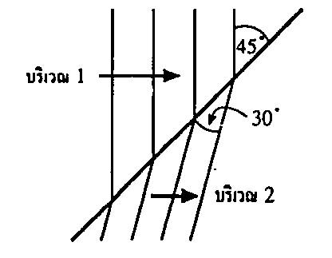
- เซนติเมตรต่อวินาที
- $6\sqrt{2}$เซนติเมตรต่อวินาที
- $6\sqrt{6}$เซนติเมตรต่อวินาที
- $\text{12}\sqrt{\text{12}}$เซนติเมตรต่อวินาที

- คลื่นเคลื่อนที่จากตัวกลางหนึ่งไปยังตัวกลางหนึ่ง โดยมีมุมตก 30° จะเกิดมุมหักเห 45° ถ้าคลื่นมีมุมตก 45° จะเกิดมุมหักเหเท่าใด
ก. 45° ข. 60° ค. 67.5° ง. 90°

- การหักเหของคลื่นจะเกิดขึ้นได้เมื่อ
1. เมื่อตัวกลางที่คลื่นเคลื่อนที่ผ่านเปลี่ยนไป 2. เมื่อความเร็วของคลื่นเปลี่ยนไป
3. เมื่อความยาวคลื่นเปลี่ยนไป 3. เมื่อความถี่ของคลื่นเปลี่ยนไป
ก. ข้อ 1 , 2 และ 3 ข. ข้อ 1 , 3 และ 4 ค. ข้อ 2 และ 3
ง. ข้อ 2 และ 4 จ. ข้อ 3 และ 4

- คลื่นน้ำเคลื่อนที่จากน้ำลึก เข้าสู่น้ำตื้น ถ้ามุมตกกระทบเท่ากับ 60° และมุมหักเหเท่ากับ 30° ถ้าความยาวคลื่นในน้ำตื้นเท่ากับ 2 เซนติเมตร จงหาความยาวคลื่นในน้ำลึกในหน่วยเซนติเมตร
ก. 4 เซนติเมตร ข. $2\sqrt{3}$เซนติเมตร
ค. $\frac{4}{\sqrt{3}}$ เซนติเมตร ง. $\frac{2}{\sqrt{3}}$เซนติเมตร

- คลื่นน้ำแห่งหนึ่งเคลื่อนที่จากตัวกลาง A ไปยังตัวกลาง B มีมุมตกกระทบ 37° สามารถทำให้เกิดมุมหักเหเป็น 53° จงหาอัตราส่วนระหว่างความยาวคลื่นในตัวกลาง B ต่อความยาวคลื่นในตัวกลาง A
ก. 4 / 3 ข. 3 / 4 ค. 3 / 5 ง. 4 / 5

